**Конспект занятия по развитию графических навыков в подготовительной группе.**

**Программное содержание:** формировать интерес к выполнению графических упражнений и заданий; упражнять в рисовании дугообразных линий;  развивать  зрительно-моторную координацию движений и зрительно-пространственные представления; развивать крупную (кистевую) и мелкую (пальцевую) моторику, право- и левостороннюю ориентацию, внимание; воспитывать усидчивость, умение доводить начатое до конца.

Ход занятия:

**В.:** - Ребята, а вы знаете, что это?

**В.:** - Правильно, это глобус – модель Земли. Сегодня мы с вами отправимся в Африку, где живут животные жарких стран.

**В:** Африка – царство самого жгучего в мире солнца и горячего песка. Кто может мне показать на глобусе, где находиться Африка?

**В**: повторяйте за мной: Волшебный глобус я кручу, попасть я в Африку хочу!

Пальчиковая гимнастика

Если в жаркую страну

Я случайно попаду,

(сжимают и разжимают пальцы в кулаки)

То увижу там шакала,

(соединить все пальцы обеих рук с большими,

образуя бинокль, поднести к глазам)

Кенгуру, гиппопотама.

Обезьяну, тигра, льва,

(поочередно загибать пальцы одновременно на обеих руках)

Крокодила и слона.

(поочередно сжимать и разжимать пальцы правой руки в кулак)

Хорошо живется им –

(поочередно сжимать и разжимать пальцы левой руки в кулак)

Не бывает снежных зим.

(хлопнуть в ладоши и развести руки в стороны)

**В:** Вот мы и в Африке, проходите на свои места.

Я предлагаю вам отгадать загадки о животных Африки.

Хищника клык, страшный рык,

Слышат звери обомлев,

Царь зверей, конечно …. *(Лев) выставляется картинка*

**В**: Льва называют царём зверей. Он хищник. Давайте попробуем его

отыскать в травах Саваны.

**В:** Возьмите листочки с точками. Нужно обвести рисунок точно по

линиям, не отрывая карандаш от бумаги. Какие мы с вам молодцы нашли царя зверей 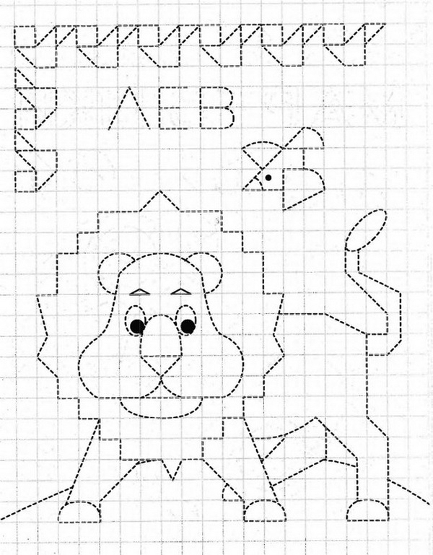

**В**:Ребята, догадайтесь, кто изображен на следующей картинке?

Загадка: Вот лошадки, все в полосках, может быть они в матросках?

**В**: Зебра - это черная лошадка в белую полоску. Каждая зебра покрыта полосками, и они не повторяются. По рисунку детеныш зебры узнает свою мать. А также их окрас позволяет им сбить с толку хищников, они не могут выделить одну зебру. Их много и они сливаются в одно большое полосатое пятно.

**В**: Давайте поиграем с зеброй, в игру «Что изменилось» (зрительная гимнастика) – выставляются картинки с животными жарких стран, дети закрывают глаза, картинки меняются местами и дети определяют, что изменилось)

**В:** Следующая Загадка:

Он пятнистый великан –  
 Шея длинная, как кран:  
 По сафари ходит «граф»,  
 А зовут его …  **(Жираф) *выставляется картинка***

**В:** Жирафсамое высокое животное на земле. У него длинная шея, ноги.

Ребята, жираф нам предлагает поиграть с кольцами су – джок. Возьмите колечки.

За мамой - слонихой шагает слоненок,

За крокодилихой – крокодиленок,

За львице шагает - маленький львенок,

За верблюдицей бежит верблюжонок,

За зеброй спешит полосатый зебренок, (поочередно одевают колечко на пальчики начиная с мизинца правой руки).

За кем же тогда бежит каждый ребенок? ( катают су –джок между ладонями).

**В**: Еще одна загадка:

Ноги цепкие, как руки,  
 Ей, конечно, не до скуки:  
 Все хватает без разбора,  
 Ест бананы до упора,  
 Дом родной ее – лиана,  
 Что за зверь-то? (Обезьяна) *выставляется картинка*

**В:**Давайте отдохнем вместе с обезьянкой.

Все движения разминки повторяем без запинки!

Эй! Попрыгали на месте

Эх! Руками машем вместе.

Эхе-хе! Прогнули спинки,

Посмотрели на ботинки.

Эге-ге! Нагнулись ниже

Наклонились к полу ближе.

Повертись - ка на месте ловко.

В этом нам нужна сноровка.

Что понравилось, дружок?

Завтра будет вновь урок! (проходите на свои места)

**В:** И последняя загадка

Настоящий великан.  
 Из далёких тёплых стран.  
 В хобот воду набирает,  
 А потом фонтан пускает.  
 Очень крепок и силён.  
 Догадались?  Это - … (Слон) *выставляется картинка*

**В:** Слон очень большое, могучее, сильное животное. Но и ему бывает немного грустно. Давайте поможем ему найти друзей. Откройте тетради.

Тетрадь с наклоном положу.

Ручку правильно держу.

Сяду прямо не согнусь,

За работу я возьмусь.

Дорисуйте узор (Слонята).

**В:** Каких еще вы знаете животных жарких стран?Давайте с ними поиграем.

**Д/и «Скажи какой»**

У крокодила острые зубы – значит он какой.. *(острозубый)*

У слона большие уши – значит он какой.. *(лопоухий)*

У жирафа длинная шея – значит он какой.. *(длинношеий)*

У тигра есть полоски – значит он какой.. *(полосатый)*

У носорога толстая кожа – значит он какой.. *(толстокожий)*

У обезьяны длинный хвост –значит она какая*..(длиннохвостая)*

У страуса длинные ноги *–* значит он какой.. *(длинноногий)*

**В:** Наше путешествие подошло к концу пора отправляться в детский сад.

Волшебный глобус я кручу, попасть обратно я хочу!

Где мы сегодня с вами побывали? (в Африке). Что интересного вы

сегодня узнали? Где вам это потом пригодится?

**Конспект занятия по развитию графических навыков в подготовительной группе.**

**Программное содержание:** закрепить знания о грибах, развивать начальные графические навыки через коррекционно-развивающие упражнения и задания, способствующие подготовки руки к письму формировать интерес к выполнению графических упражнений и заданий; закреплять умение ориентироваться на листе бумаги, воспитывать усидчивость, умение доводить начатое до конца.

Воспитатель: Ребята сегодня мы отправимся на прогулку. А куда попробуйте отгадать:   
Здесь растет деревьев много  
Лип, осин, берез и кленов.  
А еще грибов и ягод-  
Не собрать их даже год.  
Место то полно чудес,   
А зовем его мы.. (лес)

Воспитатель:  А кто из вас был в лесу?  
Многие дети отвечают.  
Воспитатель: Вам понравилось в лесу?  
Дети: Понравилось  
Воспитатель: Дети, а кто живет в лесу?  
Дети: Заяц, волк, лиса, сова и т.д.  
Воспитатель: Что люди собирают в лесу?  
Дети: Грибы, ягоды.

Воспитатель: Ребята, пойдёмте в лес за грибами!

**1.Пальчиковая гимнастика: «За грибами»**

Солнце утром встало рано,

Всех детишек приласкало (*ладони скрестить, пальцы широко раздвинуть – солнышко)*

За грибами мы пошли *(пальцы «идут» по столу, коленям)*

Три лукошка принесли *(показ трех пальцев).*

**2. Упражнение с мячиком Су – Джок «Грибы»**

Я корзинку в лес беру, там грибы я соберу (*Дети делают ладошку « корзиночкой» и катают шарик.)*

Удивляется мой друг. « Сколько здесь грибов вокруг !» (*Показывают удивление, разводят руки в стороны)*

Подосиновик, масленок, подберезовик, опенок,

Боровик, лисичка, груздь – не играют в прятки пусть !

Рыжики , волнушки  найду я на опушке.

Возвращаюсь я домой, все грибы несу с собой (*Поочередно одевают колечко на пальчики, начиная с*  *мизинца правой руки)*

А мухомор не понесу, пусть останется в лесу ! (*Большой палец левой руки оставляют, грозят ему).*

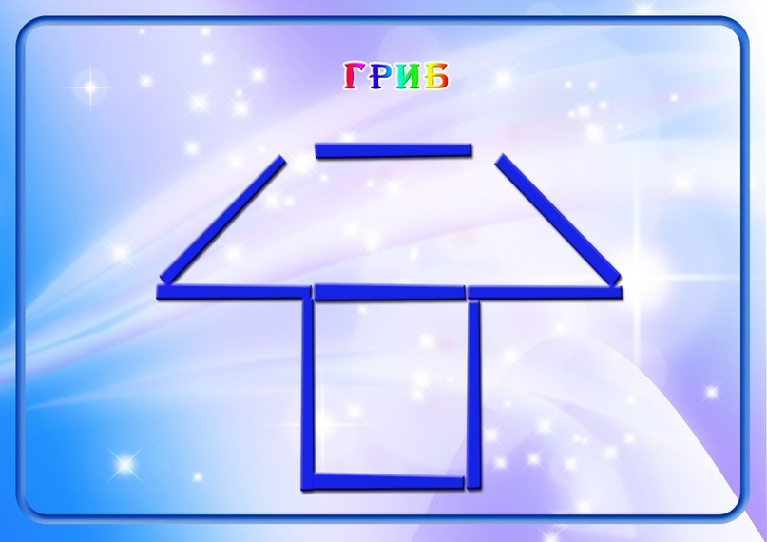**3.Выкладывание гриба из палочек**

**Воспитатель:** Мы к пенечку подойдем,

У пенька опят найдем.

**4. Физминутка : «** По грибы»

**Воспитатель:** Подойдем к березке ближе и увидим там

грибок стоит:

Осеннею порою мы в лес с тобой придем, *(шагают на месте)*

Грибов корзинку целую в лесу мы соберем! *(приседания)*

Летает паутина и падает листва, *(покачивают руками над головой)*

Шуршит под сапогами увядшая трава. *(«шуршат» ногами)*

По тонкому мосточку ручей мы перейдем, *(идут на носочках)*

Семью лисичек рыженьких во мху с тобой найдем. *(наклоны вниз)*

Раздвинем травку палочкой и там увидим вдруг - *(скрестные движения прямых рук)*

Цветные сыроежки рассыпались вокруг. *(кружатся на месте)*

А на полянке крепкие боровики стоят. *(«пружинка»)*

Под лапы елок спрятались, в корзинку не хотят. *(ставят руки «елочкой» над головой)*

Опят, груздей и рыжиков с тобою мы нашли, *(повороты вправо-влево)*

Грибов корзинку целую домой мы принесли! *(хлопают в ладоши)*

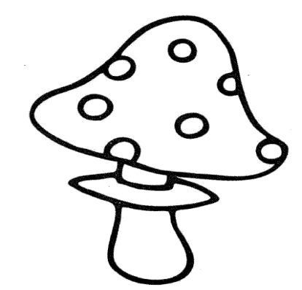**5.Игра «Выложи мухомор по контуру» (перловка)**

Воспитатель: Возле леса на опушке,

Украшая тёмный бор,

Вырос пёстрый, как Петрушка,

Ядовитый мухомор.

Красный мухомор предупреждает грибников своим

ярким цветом – «я для вас опасен». На его шляпке белые

пятнышки. Люди про него говорят «Мухомор красен, да

для здоровья опасен».

Но не спешите сбивать мухоморы ногами, палками или топтать их….

Мухомор нужен всем: и растениям, и животным, и людям. белка откусывает по маленькому кусочку и даже засушивает на зиму. Лоси, олени, заболев, ищут по всему лесу мухоморы, для них это лекарство. Он помогает расти деревьям. Люди готовят из мухоморов лекарства. Так же увидели мухомор, знайте – это сигнал: где есть мухоморы – жди боровиков.

**Воспитатель:** На пригорок мы пойдем,

И боровик там найдем.

Коренастый, в шляпе новой

Гриб в бору растёт сосновом.

Если ты меня найдешь,

Узнаешь сам, как я хорош.

Я возьму тебя с собой

Полезай в лукошко

**6.Графический диктант «Гриб»**

4←    1↑    1→    1↑    1→    1↑    1→    1↑    5→    1↓    1→    1↓    1→    1↓    1→    1↓    4←    7↓    3←    7↑

**Воспитатель:** Ребята у нас с вами полные корзинки и грибов. Давайте проверим все ли у нас грибы съедобные.

**7.Игра «Четвертый лишний»**

Цель: учить детей выделять в предметах их существенные признаки и делать на этой основе необходимые обобщения, активизировать предметный словарь.

На картинку посмотри,

Предмет лишний назови

И свой выбор объясни.

* Подберезовик, мухомор, боровик, подосиновик.
* Мухомор, поганка, сыроежка, ложный опенок.

Воспитатель: Молодцы, теперь вы точно не перепутаете грибы и не соберете в свою корзину ядовитые грибы.

**Воспитатель:** Вот и подошло наша прогулка к концу.  Но помните простые правила сбора грибов.

**Воспитатель:** Богаты наши леса и делятся охотно с нами своими богатствами.

Придя в лес надо выполнять его правила. Запомните!

Не шумите!

Не мусорьте!

Не уничтожайте ядовитые грибы!

Не топчите и не срывайте грибы с корнем! Если срывать грибы, а не срезать, можно потревожить грибницу, вырвать ее, а без грибницы не появятся новые грибы!

Собирайте грибы только вам знакомые!

**Конспект занятия по развитию графических навыков в подготовительной группе.**

**Программное содержание:** формировать интерес к выполнению графических упражнений и заданий; упражнять в рисовании вертикальных и горизонтальных линий;  развивать  зрительно-моторную координацию движений и зрительно-пространственные представления; зрительную память; развивать крупную (кистевую) и мелкую (пальцевую) моторику, внимание; воспитывать усидчивость, умение доводить начатое до конца.

Ход занятия

**Приветствие:**

-Здравствуй, правая рука! Здравствуй, левая рука!

--Здравствуй, друг! Здравствуй, друг!

- Здравствуй, здравствуй, дружный круг!

**В: Ребята отгадайте загадку:**

На нем по морю можно плыть,  
Лететь, по рельсам мчаться,  
Одних он должен развозить,  
Другими – управляться. (транспорт)

**В: Давайте вспомним, какой вы знаете транспорт**

Раз, два, три, четыре, пять *(дети шагают на месте)*

Будем транспорт называть.

По земле пассажиров возят *(хлопают в ладоши)*

Машина, автобус и поезд *(вращают перед собой «изображаемый руль»)*

Самолет идет на взлет *(поднимают руки в стороны и покачивают ими, как самолет крыльями)*

Корабль по морю плывет *(соединяют ладошки, изображают нос корабля, при этом слегка покачивают руками, как будто корабль качается на волнах)*

Вы колесики крутитесь

Вы колесики крутитесь *(быстро вращают руками перед грудью)*

Быстро, Быстро, Быстро, мчитесь

Раз, два, три – остановись *(перестают вращать)*

**В: Мы сегодня будете путешествовать, а на каком транспорте вы будете путешествовать выберите сами. Проходите в мастерскую и соберите для себя транспорт.**

(выкладывание транспорта из палочек)

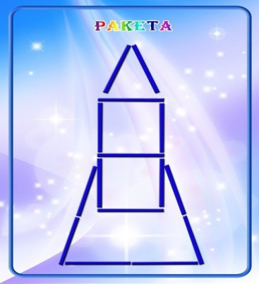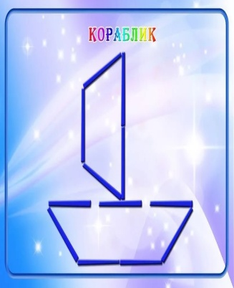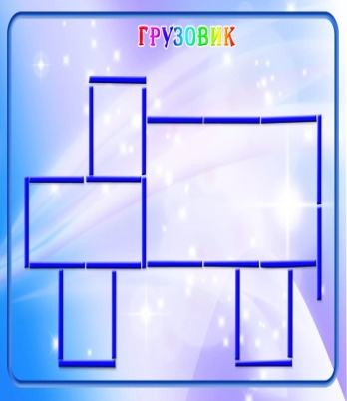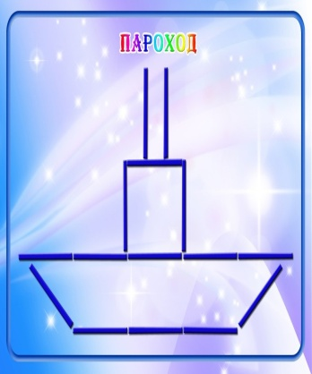

**В: Вот мы и отправились в путь. А чтобы нам в пути, было не скучно поиграем в игру**

**Игра:** «ЕДИТ, ПЛЫВЁТ, **ЛЕТАЕТ»**

Цель: обогащение познавательно - речевой сферы детей по теме *«Транспорт»*.

Задачи:

Закрепление знаний о видах транспорта - наземный, водный, воздушный, подземный. Активизация в речи предметного словаря по теме *«Транспорт»*, словаря признаков и действий. Формирование грамотной связной речи; умений использовать предлоги.

Ход: Карточки видов транспорта перемешиваются и выкладываются на стол. Дети по очереди берут карточку и говорят: «У меня самолет, он **летает**, относится к …. виду транспорта, и т. д.» и т. д. дополнительные вопросы, загадки, стихи и т. д. использует взрослый по усмотрению. Затем карточку ставят на соответствующий макет *(вода, небо, земля)*

**В: Вот Мы приехали на вертолетную площадку. Проходите и занимайте вертолеты.**

**( рисование вертолета кончиками пальцев на манке)**

Быстро лопасти крути!

Вертолет лети, лети.

**В: Молодцы хорошо полетали на вертолетах.**

**В: Наше путешествие продолжается.**

**Физминутка про траспорт**

На лошадке ехали, *(Шагаем на месте.)*До угла доехали.  
Сели на машину*, (Бег на месте.)*Налили бензину.  
На машине ехали,  
До реки доехали. *(Приседания.)*  
Трр! Стоп! Разворот. *(Поворот кругом.)*  
На реке — пароход. *(Хлопаем в ладоши.)*Пароходом ехали,  
До горы доехали*. (Шагаем на месте.)*Пароход не везет,  
Надо сесть на самолет.  
Самолет летит,  
В нем мотор гудит: *(Руки в стороны, «полетели».)*-У-у-Ф.

**В: Наш путь лежит дальше. Следующая остановка: бензоколонка .**

**-А что нужно сделать, чтобы наш транспорт мог двигаться дальше?**

Дети: Заправить бензином и завести.

**Упражнение с карандашом**: «Заведи моторчик».

Соединить ладони пальцами вперёд. Карандаш в вертикальном положении между ладонями. Перемещать ладони вперёд-назад, передвигая карандаш, постепенно ускоряя темп, затем замедляя.

Заведи мотор скорей и ладошки разогрей.

Все быстрей, быстрей, быстрей –

Сил, дружочек, не жалей!

Ход немного замедляем,

Вот мы к дому подъезжаем.

Едем тише, тише, тише –

И мотор уже не слышно!

Машина подъехала к дому!

**В: И последняя остановка в нашем путешествии машиностроительный завод. Мы с вами станем инженерами и рабочими и будем строить машину.**

Я тетрадь свою открою

И наклоном положу.

Я друзья от вас не скрою

Ручку я вот так держу.

Сяду прямо не согнусь,

За работу я возьмусь.

Дорисуй узор (МАШИНА)

**В: У вас отлично получилось.** Но нам пора возвращаться. Мы не двинется с места, пока не вспомним, как нужно вести себя в транспорте. Давайте повторим правило, докончи, предложения словами «разрешается», «запрещается».

**Игра: «Разрешается, запрещается»**

* При посадке в транспорт  
  Входить в задние двери ... (разрешается)
* А выходить через передние ... (разрешается)
* Если едешь в транспорте,  
  И вокруг тебя народ,  
  Не толкаясь, не зевая,  
  Проходи скорей вперед.  
  Ехать «зайцем», как известно, ... (запрещается)
* Уступать старушке место ... (разрешается)
* Опираться на входную дверь ... (запрещается)
* Сесть на свободное место ... (разрешается)
* Высовываться из окна ... (запрещается)
* Громко разговаривать и кричать ... (запрещается)

**В - Вот мы и в детском саду. Молодцы, ребята! Мне очень понравилось, как вы работали, были внимательными, активными. Где вам могут пригодиться знания о транспорте? (ответы детей)**